CENTRO EDUCATIVO JEAN PIAGET

“Aprendemos y construimos para trascender”

PREPARATORIA

2019-2020

**LA CORRUPCIÓN POLÍTICA MEXICANA EN EL DEPORTE**

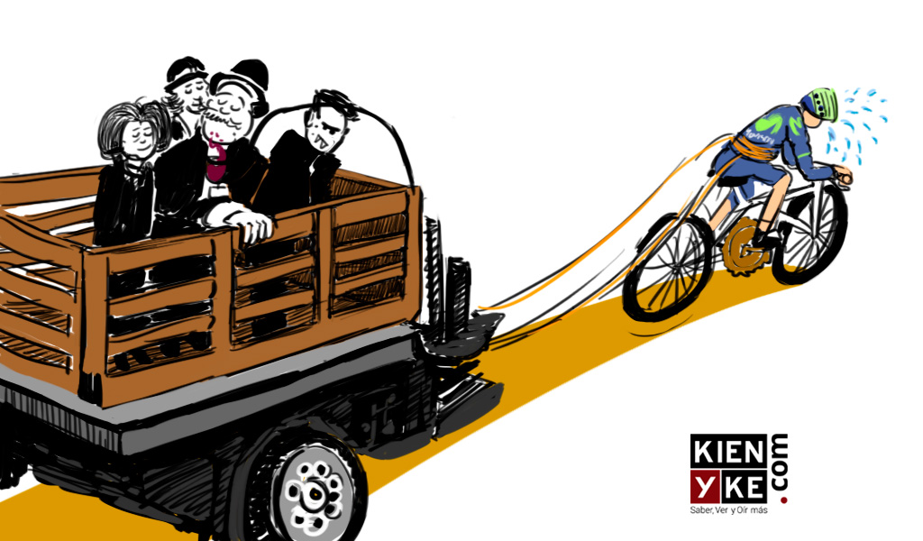

Emiliano Barba Rentería

T. M. I. 5020°

TRABAJO ANUAL

**INTRODUCCIÓN**

Falta incluir 2 o 3 párrafos redactados por ti mismo donde me digas cuál es el tema que vas a desarrollar, nos proporciones las definiciones más importantes y me digas con qué se relaciona. Por ejemplo:

“Hoy en día el deporte juega un papel importante en nuestra sociedad… “

“La idea de que la corrupción política juega un papel en el mundo del deporte surge de…”

Algo, literalmente, introductorio.

**PLANTEAMIENTO**

¿Qué razones y argumentos debo usar para demostrar la afirmación de que la corrupción en México afecta a los deportistas de diferentes disciplinas?

**OBJETIVO GENERAL**

Demostrar la falta de interés en la política deportiva del país.

**OBJETIVOS ESPECÍFICOS**

1. Demostrar que no siempre el atleta es el culpable de llenar las expectativas o metas trazadas, sino que tiene mucho que ver las diferentes federaciones en ese desempeño.
2. Mostrar como no llega a las manos de los atletas los presupuestos trazados para cada una de las disciplinas.
3. Evidenciar el poco apoyo, compromiso y capacidad de los diferentes niveles de gobierno hacia los deportistas mexicanos,pudiendo ser este de gran ayuda para la salud pública.

**HIPÓTESIS**

Con este trabajo de investigación voy a demostrar con hechos, testimonios de deportistas y con cifras y gráficas que además de que el gobierno no da los recursos necesarios, hay veces que estos pocos recursos que mandan, ni siquiera llega a los atletas, causando así, que éstos no siempre tengan el mismo desempeño.

**JUSTIFICACIÓN**

La desaprobación de los deportistas ante el nulo apoyo que se le da a cada una de las disciplinas y que se vió más marcada en los últimos juegos panamericanos, se ve reflejado en el soccer con los contubernios entre los diferentes clubes (América, Guadalajara,Pumas), en el fútbol americano, que en México solo existe el colegial o universitario, no se les proporcionan los suficientes recursos para hacer esta liga mexicana algo que sea vistoso para el público, el baseball ha subido de categoría debido a la preferencia del presidente actual, mientras que por último en el basketball al igual que en otras disciplinas no se le invierte a los jóvenes mexicanos para sobresalir y el apoyo no es el suficiente, por lo cual, los deportistas son veteranos, en su mayoría,por lo tanto no se le da continuidad y por ende no se llegan a los resultados esperados.

**MARCO TEÓRICO**

La Comisión Nacional de Cultura Física y Deporte (CONADE) es la institución encargada del fomento, administración y regulación, en materia de políticas públicas, vinculadas a la activación física de la población en general y del deporte amateur y profesional.[1]

Entre su principales responsabilidades se encuentran, otorgar registro y reconocimiento a asociaciones y organismos de deportistas, entrenadores, jueces y directivos de todas las ramas del deporte; vigilar el cumplimiento de los lineamientos de la La Ley General de Cultura Física y Deporte en la integración y desempeño de todos las asociaciones e individuos adscritos al deporte organizado, tanto aficionado como profesional.

En esta asociación básicamente se le apuesta o se le invierte al talento mexicano en sus diferentes disciplinas, aunque lamentablemente en los últimos años, se ha perdido el prestigio de esta comisión debido a que han habido diferentes casos de corrupción tales como recibir los suficientes fondos para pagarle a los deportistas y no hacerlo ya que “no hay los suficientes recursos” o que la directora general de la comisión, Ana Guevara, esté viajando por el mundo sin pagar y claramente se ve que usa fondos de la comisión para este tipo de viajes, lo cual es corrupción.

La corrupción se refiere a los actos delitos cometidos por funcionarios y autoridades públicas que abusan de su poder e influencia al hacer un mal uso intencional de los recursos financieros a los que tienen acceso, anticipando sus intereses personales y/o los de sus allegados, para así conseguir una ventaja ilegítima generalmente de forma secreta y privada.

Otros tipos de corrupción, que no solo se dan en México son:

* La manipulación de las competiciones deportivas por parte de grupos delictivos organizados ha estado amenazando en años recientes la integridad en el deporte.
* Abordar la trampa en partidos y otros delitos en el deporte requiere la cooperación nacional e internacional entre el mundo del deporte, las autoridades públicas, los reguladores de apuestas, el sector del juego y los organismos encargados de la aplicación de la ley. Ayudamos a reunir a todas estas partes interesadas a fin de luchar contra este tipo de delitos.

**HECHOS CORRUPTOS EN EL DEPORTE MEXICANO:**

Según Animal Político (2019), y Alcántara, S (2019) los hechos más corruptos son:

1. En mayo de 2015, en la Copa Mundial de Tiro con Arco, no toda la delegación mexicana, estaba debidamente uniformada, razón por la cual algunos competidores tuvieron que pedir prestado su uniforme a sus compañeros, pegando un cartón con su apellido.
2. En los Juegos Panamericanos de Toronto, la clavadista Fernanda González denunció que no le dieron un traje de baño adecuado para tener el máximo desempeño en su competencia.
3. A la ciclista Sofía Arreola solo le dieron un uniforme para competir.
4. A Úrsula González en el Mundial de Esgrima, le avisaron 5 minutos antes de iniciar la competencia, que no estaba inscrita.
5. El clavadista Rommel Pacheco ganó oro en la Copa Mundial de Clavados, tuvo que subir al pódium sin que sonara el himno nacional ni estuviera la bandera de México, debido a la sanción impuesta por la Federación Internacional de Natación a la CONADE, por no pagar una multa ya que la misma se negó a organizar el campeonato Mundial. Vergonzosamente, Pacheco utilizó una camiseta normal y cantó a capela el Himno Nacional.

*“El boxeador Misael Rodriguez que tuvo que “botear” para financiar su viaje a las Olimpiadas; al pesista Bredni Roque, le dieron un uniforme que no era su talla, y compitió tapando los emblemas nacionales; al golfista Rodolfo Casaubona, no le llegaron a tiempo sus palos de golf y tuvo que practicar con equipo prestado. Las críticas a la CONADE son diversas, como que no fueron todos los entrenadores ni médicos de los atletas; o que la novia de Alfredo Castillo se viste con el uniforme de la delegación mexicana, sin ser parte de ella; pero además, Carlos Padilla titular del Comité Olímpico Mexicano, dijo que tuvieron que pedir un millón de dólares al Comité Olímpico Internacional, por que les faltaban recursos, para ir a las Olimpiadas.” Milenio 2016.[2]*

Según Mancera (2016), estas problemáticas, no concuerdan con la realidad económica de la Comisión, ya que se tiene un amplio presupuesto de egresos a la federación debido a que el deporte en México al igual que su afición en las diferentes disciplinas es amplio.

Siendo realistas, un deportista de alto rendimiento debería de dedicarse exclusivamente a entrenar para así ser competitivos. Sin embargo, cuando nuestros atletas no tienen apoyo, ni financiamiento y tienen que proporcionarse los medios necesarios para viajar a las competencias o para vestirse adecuadamente en las mismas, desde luego que los resultados obtenidos no pueden ser los mejores.

A últimas fechas, el Senado se ha pronunciado por hacer comparecer al Titular de la CONADE, para que explique los escándalos que han pasado y para prevenir nuevos, así como la mala actuación de nuestros atletas. Como un fanático del deporte, personalmente espero que dicha comparecencia sirva para mejorar la calidad del deporte en México.

BIBLIOGRAFÍA

1. Animal Político. (2019). La Comisión del deporte mexicano, en la mira por presuntos actos de corrupción. diciembre 2019, de Animal Político Sitio web: <https://www.animalpolitico.com/2019/06/comision-deporte-presuntos-corrupcion/>
2. Alcántara, S, et al. (2019).Focos rojos de corrupción. diciembre 2019, de El Universal Sitio web: <https://www.eluniversal.com.mx/nacion/hay-focos-rojos-de-corrupcion-en-la-conade-guevara>
3. Ceballos, J. (2016). El deporte en México, olímpicamente corrupto.. diciembre 2019, de Foro Jurídico Sitio web: <https://forojuridico.mx/deporte-en-mexico-corrupcion/>
4. Diego Mancera. (2016). ¿Qué le pasa al deporte en México?. El País, 11-14.
5. S/A. (2017). Corrupción en el deporte. diciembre 2019, de Interpool Sitio web: <https://www.interpol.int/es/Delitos/Corrupcion/Corrupcion-en-el-deporte>
6. S/A. (2018). Corrupción. diciembre 2019, de Concepto definición Sitio web: <https://conceptodefinicion.de/corrupcion/>
7. Vázquez, J.. (2015). 2015: El año de la corrupción en el deporte. Milenio, 10-11.

1. Ceballos,J. (2016)
2. Vázquez, J. 2015